**Ministère de l’Enseignement Supérieur**

**et de la Recherche Scientifique**

**Compte Rendu :**

**TP 2 : Réseau des neurones**

**Réaliser par :**

**Ameni Fitouri**

**3-IDL Groupe 02**

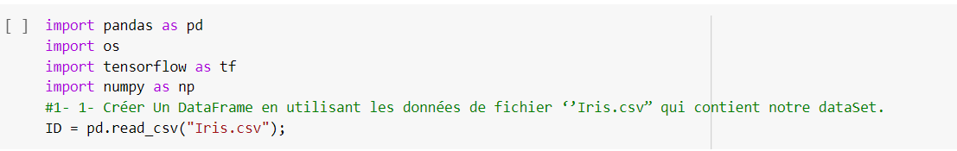

* Panda est une des bibliothèques Python les plus utilisées pour la Data Science.
* TensorFlow est un Framework open source développé par des chercheurs de Google pour exécuter [l'apprentissage automatique](https://www.techtarget.com/searchenterpriseai/definition/machine-learning-ML) , l'apprentissage en [profondeur](https://www.techtarget.com/searchenterpriseai/definition/deep-learning-deep-neural-network) et d'autres charges de travail d'analyse statistique et prédictive.
* NumPy est une bibliothèque Python utilisée pour travailler avec des tableaux.
* pd.read_csv("Iris.csv")
* nous avons utilisés la bibliothèque pandas pour la lecture de dataset « iris.csv »

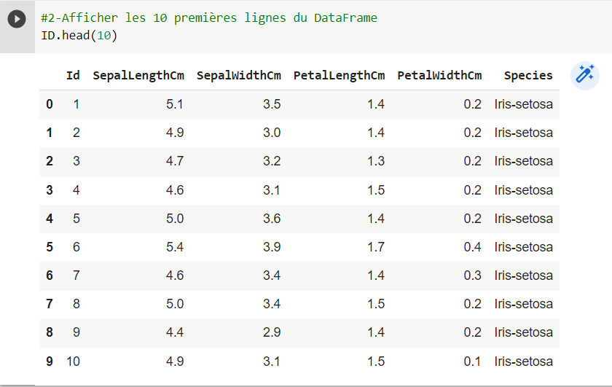

La fonction Head () : permet d’afficher les n lignes de DataFrame

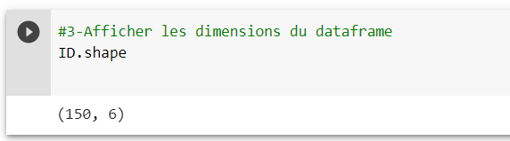

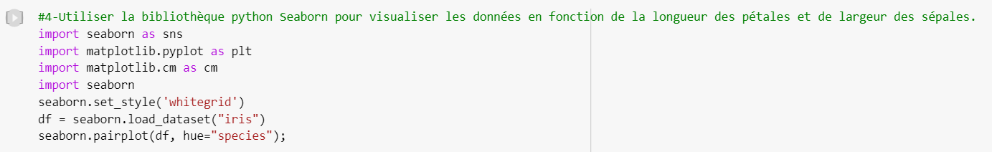Notre data Frame se compose de 6 colonnes et 150 lignes

Seaborn est une bibliothèque Python de visualisation de données basée sur [matplotlib](https://matplotlib.org/) . Il fournit une interface de haut niveau pour dessiner des graphiques statistiques attrayants et informatifs.

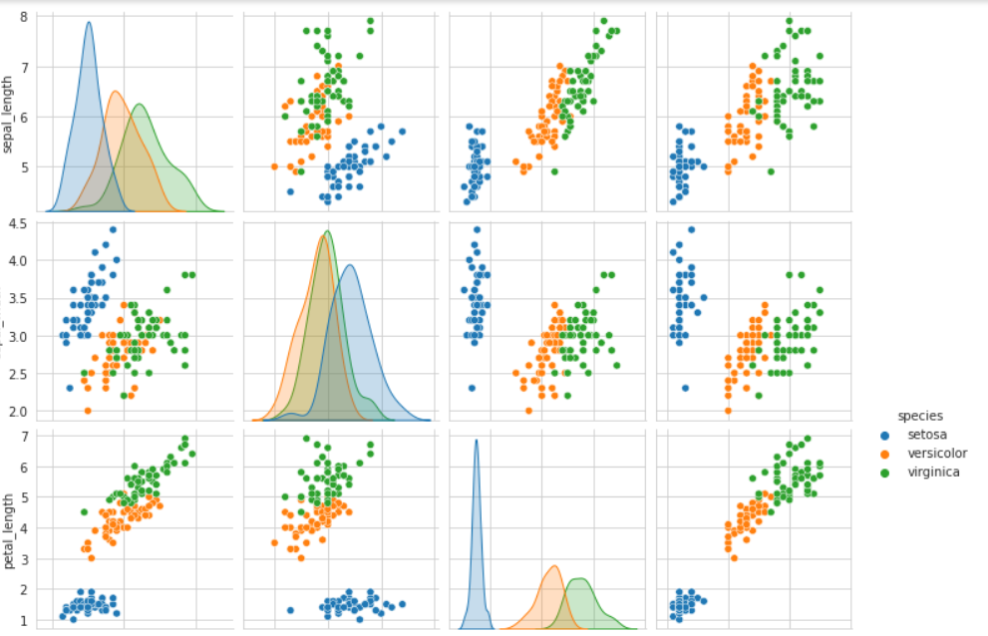

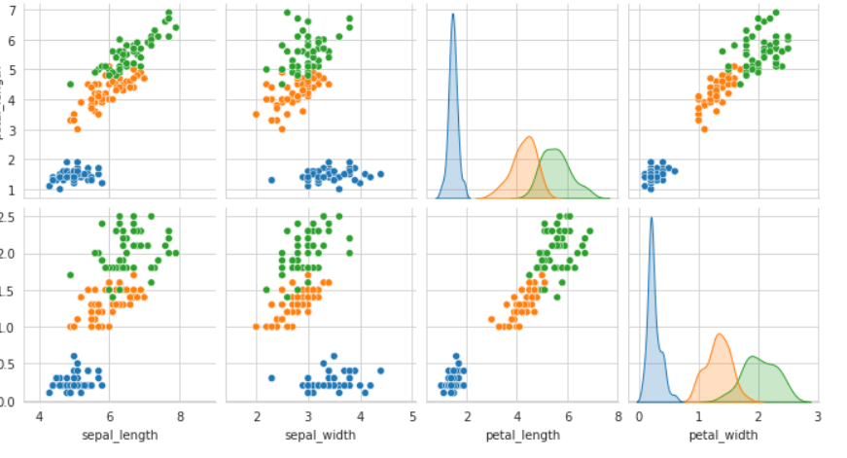

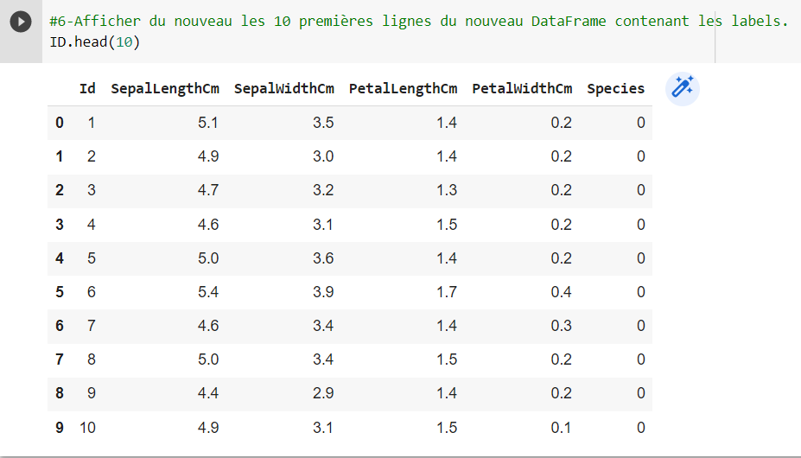

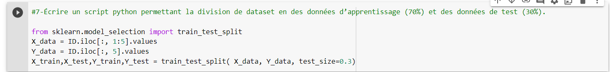Nous avons essayé dans la question 7 de diviser la base en 70% pour l’apprentissage (X_train /Y_train) et 30% pour le test (X_test /Y_test)

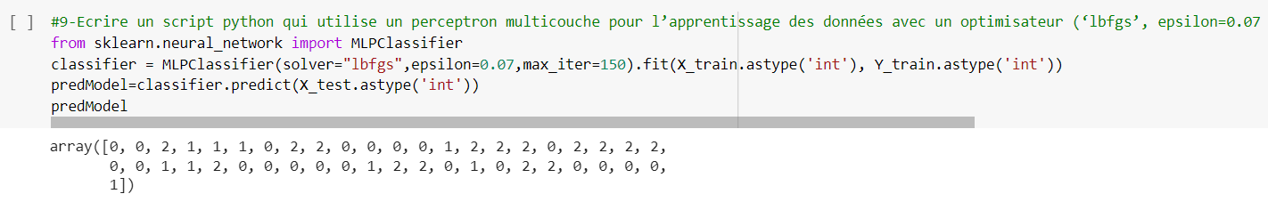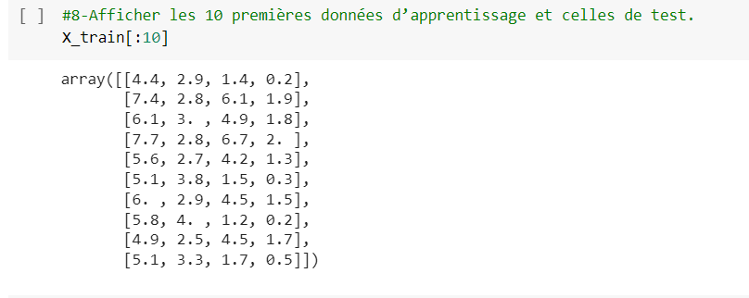

Le rôle de perceptron permet de corriger et faire apprendre la base tout en basant sur la base d’apprentissage

